HALFEN KWL Konsolanker Anschraubwinkel

Leviat

Eigenschaften

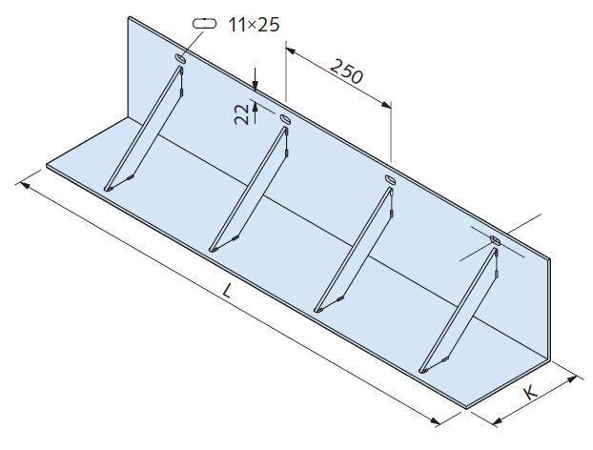

Produkt

Winkelschiene

Werkstoff

Edelstahl

Breite (mm)

130,00 - 250,00

Länge (mm)

500,00 - 1.000,00

Lastaufnahme (kN)

1,50 - 3,20